Interface Design Description

1. Tổng quan về giao diện

1.1. Loại giao diện
Mô tả hệ thống sử dụng console interface, người dùng tương tác thông qua menu, bàn phím và các thông báo của hệ thống.

1.2. Nguyên tắc thiết kế giao diện
Mô tả ngắn gọn các nguyên tắc nhóm sử dụng, ví dụ:
- Menu rõ ràng, dễ hiểu.
- Các chức năng được phân nhóm.
- Có thông báo khi thao tác thành công/thất bại.
- Khi nhập dữ liệu không hợp lệ, hệ thống yêu cầu người dùng nhập lại.

2. Register Account Interface

2.1. Mô tả giao diện
- Giao diện Register An Account dành cho người dùng chưa có tài khoản và muốn đăng ký sử dụng hệ thống. Giao diện được thiết kế đơn giản, tập trung vào việc nhập thông tin tài khoản và tạo tài khoản mới.
- Giao diện này chỉ dành cho User mới, chưa đăng nhập vào hệ thống. Sau khi đăng ký thành công, người dùng có thể chuyển sang giao diện Login để đăng nhập.

2.2. Thành phần giao diện
- Username: ô nhập tên đăng nhập.
- Password: ô nhập mật khẩu.
- Full Name: ô nhập họ và tên.
- Email: ô nhập địa chỉ email.
- Phone: ô nhập số điện thoại.
- Register: nút xác nhận đăng ký.
- Login: nút/chữ chuyển sang giao diện đăng nhập nếu người dùng đã có tài khoản.
-Thông báo lỗi: hiển thị khi dữ liệu không hợp lệ hoặc Username đã tồn tại.
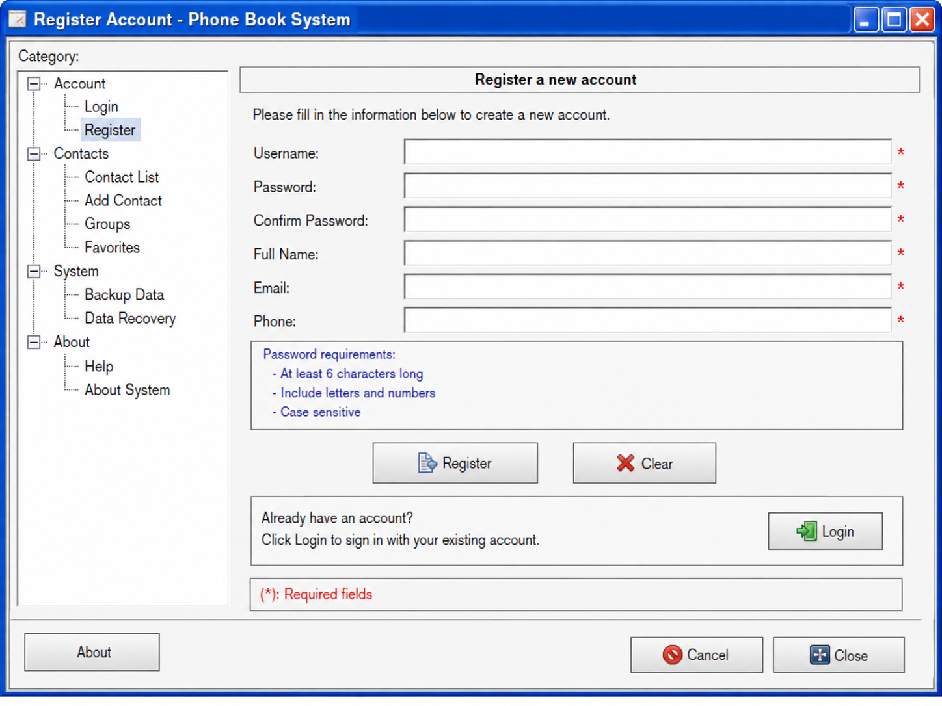

2.3. Luồng tương tác
- Người dùng nhập đầy đủ thông tin vào các ô tương ứng và nhấn Register. Hệ thống kiểm tra dữ liệu.
- Nếu thông tin hợp lệ và Username chưa tồn tại, hệ thống tạo tài khoản mới trong bảng accounts và thông báo đăng ký thành công.
- Nếu thông tin không hợp lệ hoặc Username đã tồn tại, hệ thống hiển thị thông báo lỗi và yêu cầu người dùng nhập lại.
- Nếu người dùng đã có tài khoản, chọn Login để chuyển sang giao diện đăng nhập.
3. Login/Logout Interface

3.1. Mô tả giao diện
- Giao diện Login dành cho cả User và Admin để truy cập hệ thống. Đây là giao diện đầu tiên người dùng sử dụng sau khi khởi động hệ thống.
- Giao diện cho phép người dùng nhập thông tin tài khoản để hệ thống xác thực và xác định quyền truy cập.

3.2. Thành phần giao diện
Username: ô nhập tên đăng nhập.
Password: ô nhập mật khẩu.
Login: nút đăng nhập.
Forgot Password: chức năng tạo lại mật khẩu khi quên mật khẩu.
Register: chuyển sang giao diện đăng ký tài khoản.
Change Password: cho phép người dùng đã đăng nhập thay đổi mật khẩu.
Logout: nút kết thúc phiên đăng nhập.

3.3. Luồng tương tác
- Người dùng nhập Username và Password, sau đó nhấn Login.
- Hệ thống kiểm tra thông tin với dữ liệu trong bảng accounts. Nếu thông tin chính xác, hệ thống xác định giá trị role.
- Nếu role = User, hệ thống chuyển đến giao diện dành cho User.
- Nếu role = Admin, hệ thống chuyển đến giao diện dành cho Admin.
- Nếu thông tin đăng nhập không chính xác, hệ thống hiển thị thông báo lỗi.
- Khi người dùng chọn Logout, hệ thống kết thúc phiên làm việc và đưa người dùng trở lại giao diện Login.

4. Contact Management Interface

4.1. Mô tả giao diện
- Contacts Management là giao diện trung tâm để User quản lý danh bạ cá nhân. Giao diện hiển thị các Contact thuộc tài khoản hiện tại và cung cấp các thao tác thêm, chỉnh sửa, xóa và xem Contact.
- Giao diện chỉ hiển thị dữ liệu thuộc User đang đăng nhập dựa trên account_id.

4.2. Thành phần giao diện
- Danh sách Contact: hiển thị các Contact.
- Dấu +: mở giao diện Add Contact.
- Dấu …: mở các thao tác đối với Contact, chẳng hạn Edit hoặc Delete.
- Biểu tượng kính lúp: chuyển sang Search Contacts.
- Biểu tượng yêu thích: chuyển đến hoặc thao tác với Favorite.
- Thanh tiêu đề: hiển thị tên chức năng hiện tại.
- Thông tin Contact có thể gồm:
+ Name
+ Phone
+ Email
+ Address
+ Group
+ Favorite

4.3. Luồng tương tác
User đăng nhập và chọn Contacts Management.
Hệ thống truy xuất các Contact có account_id tương ứng với tài khoản đang đăng nhập và hiển thị danh sách.
- Nhấn + → mở Add Contact.
- Nhấn … → hiển thị thao tác Edit/Delete.
- Chọn Contact → xem thông tin Contact.
- Chọn biểu tượng tìm kiếm → chuyển sang Search Contacts.

5. Add Contact Interface

5.1. Mô tả giao diện
Giao diện Add Contact cho phép User tạo một Contact mới và lưu vào danh bạ.

5.2. Thành phần giao diện
- Name: nhập tên Contact.
- Phone: nhập số điện thoại.
- Email: nhập email.
- Address: nhập địa chỉ.
- Group: lựa chọn nhóm.
- Favorite: đánh dấu Contact yêu thích nếu cần.
- Save: lưu Contact.
- Cancel: hủy thao tác.
- Nút Save là nút xác nhận thao tác chính, còn Cancel dùng để quay lại mà không lưu dữ liệu.

5.3. Luồng tương tác
- User nhấn dấu + trong Contacts Management.
- Hệ thống mở Add Contact. User nhập thông tin và nhấn Save.
- Hệ thống kiểm tra dữ liệu. Nếu hợp lệ, Contact được tạo và gắn với account_id của User.
- Nếu dữ liệu không hợp lệ, hệ thống hiển thị lỗi tại trường tương ứng.
- Nếu chọn Cancel, hệ thống quay lại Contacts Management và không tạo Contact.

6. Edit Contact Interface

6.1. Mô tả giao diện
- Giao diện Edit Contact cho phép User chỉnh sửa thông tin của Contact đã tồn tại.

6.2. Thành phần giao diện
- Name
- Phone
- Email
- Address
- Group
- Favorite
- Update: lưu thông tin mới.
- Cancel: hủy chỉnh sửa.

6.3. Luồng tương tác
- User chọn dấu … hoặc biểu tượng Edit bên cạnh Contact.
- Hệ thống mở giao diện Edit Contact và hiển thị dữ liệu hiện tại.
- User thay đổi thông tin rồi nhấn Update.
- Hệ thống kiểm tra dữ liệu và cập nhật bản ghi tương ứng trong bảng contacts.
- Nếu User nhấn Cancel, hệ thống không thay đổi dữ liệu.

7. Delete Contact Interface

7.1. Mô tả giao diện
- Giao diện Delete Contact được sử dụng khi User muốn xóa một Contact khỏi danh bạ.
- Do thao tác xóa có thể làm mất dữ liệu, hệ thống phải hiển thị hộp thoại xác nhận trước khi thực hiện.

7.2. Thành phần giao diện
Giao diện/hộp thoại gồm:
- Tên Contact cần xóa.
- Nội dung xác nhận:
“Are you sure you want to delete this contact?”
- Confirm/Delete: xác nhận xóa.
- Cancel: hủy thao tác.
- Nút Confirm/Delete nên được thiết kế nổi bật để thể hiện đây là thao tác quan trọng; Cancel dùng để đóng hộp thoại.

7.3. Luồng tương tác

User chọn … → Delete.

Hệ thống hiển thị hộp thoại xác nhận.

Chọn Confirm → hệ thống xóa Contact.

Chọn Cancel → đóng hộp thoại và giữ nguyên Contact.

Sau khi xóa thành công, danh sách Contact được cập nhật và hệ thống hiển thị thông báo kết quả.

8. View Contact List Interface

8.1. Mô tả giao diện
Giao diện View Contact List cho phép User xem toàn bộ Contact đã lưu trong tài khoản.

8.2. Thành phần giao diện
- Danh sách Contact.
- Tên Contact.
- Số điện thoại.
- Các thông tin cơ bản khác.
- Biểu tượng cây bút/Edit: chỉnh sửa Contact.
- Biểu tượng hoặc dấu …: mở thêm thao tác.
- Thanh tìm kiếm: hỗ trợ tìm Contact.
- Các tùy chọn sắp xếp nếu hệ thống hỗ trợ.

8.3. Luồng tương tác

User mở danh sách Contact.

Hệ thống lấy dữ liệu từ bảng contacts dựa trên account_id của User.

User có thể:

Chọn Contact → xem chi tiết.

Chọn biểu tượng cây bút → mở Edit Contact.

Chọn … → thực hiện thao tác khác.

Sử dụng Search để tìm Contact.

9. Search Contact Interface

9.1. Mô tả giao diện
Giao diện Search Contact cho phép User tìm nhanh Contact trong danh bạ thay vì phải xem toàn bộ danh sách.

9.2. Thành phần giao diện
- Search Box: ô nhập từ khóa.
- Biểu tượng kính lúp: thực hiện tìm kiếm.
- Filter: lọc kết quả nếu cần.
- Sort: sắp xếp kết quả.
- Search Result: khu vực hiển thị kết quả.

9.3. Luồng tương tác

- User nhập từ khóa như tên, số điện thoại hoặc email vào Search Box.

- User nhấn biểu tượng kính lúp/Search.

- Hệ thống tìm kiếm trong các Contact thuộc account_id hiện tại và hiển thị kết quả.

- Nếu không có kết quả, hệ thống thông báo không tìm thấy Contact phù hợp.

10. Group Management Interface

10.1. Mô tả giao diện
Giao diện Group Management cho phép User phân loại Contact thành các nhóm để thuận tiện quản lý.

10.2. Thành phần giao diện
- Danh sách Group.
- Dấu +: tạo Group mới.
- Dấu …: mở thao tác Edit/Delete Group.
- Group Name: tên nhóm.
- Description: mô tả nhóm nếu có.
- Danh sách Contact thuộc Group.

10.3. Luồng tương tác

- User mở Group Management.

- Để tạo nhóm mới, User nhấn +, nhập tên Group rồi chọn Save.

- Để chỉnh sửa hoặc xóa Group, User chọn … bên cạnh Group tương ứng.

- User cũng có thể chọn Contact và gán Contact vào Group thông qua group_id.

11. Favorite Management Interface

11.1. Mô tả giao diện
Giao diện Favorite Management cho phép User quản lý các Contact quan trọng được đánh dấu yêu thích.

11.2. Thành phần giao diện
-Danh sách Contact yêu thích.
-Biểu tượng trái tim: thể hiện trạng thái Favorite.
-Biểu tượng thùng rác: xóa Contact khỏi danh sách Favorite.
-Thông tin Contact như Name và Phone.

11.3. Luồng tương tác

-User chọn biểu tượng trái tim của Contact để đánh dấu yêu thích.

-Hệ thống cập nhật thuộc tính isFavorite = true.

-Khi User chọn biểu tượng thùng rác, hệ thống bỏ đánh dấu yêu thích bằng cách cập nhật isFavorite = false.

-Danh sách Favorite được cập nhật lại mà không cần tạo bảng Favorite riêng.

12. User Account Management Interface

12.1. Mô tả giao diện
- Giao diện User Account Management cho phép Admin quản lý các tài khoản User trong hệ thống.
- Đây là giao diện dành riêng cho Admin, không hiển thị chức năng quản lý tài khoản cho User thông thường.

12.2. Thành phần giao diện
- Danh sách tài khoản.
- Account ID.
- Username.
- Full Name.
- Email.
- Phone.
- Role.
- Dấu +: thêm User mới.
- Dấu …: mở thao tác đối với User, chẳng hạn Edit hoặc Delete.
- Search: tìm kiếm tài khoản.
- Dấu … bên cạnh từng User dùng để mở các thao tác chỉnh sửa hoặc xóa User.

12.3. Luồng tương tác

- Admin mở User Account Management.

- Hệ thống kiểm tra quyền của tài khoản.

- Admin có thể:

Nhấn + → mở giao diện thêm User.

Nhấn … → chỉnh sửa hoặc xóa User.

Sử dụng Search → tìm tài khoản.

Xem thông tin và Role của User.

- Ngoài việc kiểm tra quyền trên giao diện, Backend vẫn phải kiểm tra role = Admin trước khi cho phép thực hiện các API quản trị nhằm ngăn User truy cập trái phép.

13. View System Reports Interface

13.1. Mô tả giao diện
Giao diện View System Reports cho phép Admin theo dõi các thông tin tổng hợp của hệ thống.

13.2. Thành phần giao diện
- Tổng số User
- Tổng số contact
- Tổng số Group
- Các thông tin thống kê khác
- Bảng thống kê
- Các số liệu có thể được trình bày bằng các ô thống kê hoặc bảng để Admin dễ quan sát.

13.3. Luồng tương tác
-Admin chọn View System Reports.
-Hệ thống truy xuất dữ liệu và tính toán các số liệu cần thiết.
-Kết quả được hiển thị trên màn hình dưới dạng bảng hoặc các khu vực thống kê.
-Admin có thể xem các số liệu để theo dõi tình trạng hoạt động của hệ thống.

14. Backup Data Interface

14.1. Mô tả giao diện
Giao diện Backup Data cho phép Admin tạo bản sao lưu dữ liệu của hệ thống nhằm bảo vệ dữ liệu và phục vụ cho việc khôi phục khi cần thiết.

14.2. Thành phần giao diện
- Create Backup: bắt đầu quá trình sao lưu.
- Backup History: danh sách các bản sao lưu.
- Tên file backup.
- Thời gian tạo.
- Dung lượng file.
- Download: tải bản backup về thiết bị.
- Khu vực thông báo trạng thái.

14.3. Luồng tương tác

Admin mở Backup Data và nhấn Create Backup.

Hệ thống tiến hành sao lưu các dữ liệu cần thiết, chẳng hạn:

accounts

contacts

groups

Sau khi hoàn thành:

“Backup completed successfully.”

được hiển thị.

Nếu xảy ra lỗi, hệ thống hiển thị thông báo lỗi và không làm thay đổi dữ liệu hiện tại.

Admin có thể chọn Download để lấy file backup về thiết bị.

15. Data Recovery Interface

15.1. Mô tả giao diện
Giao diện Data Recovery cho phép Admin khôi phục dữ liệu hệ thống từ một file backup đã được tạo trước đó.

15.2. Thành phần giao diện
- Choose File: chọn file backup.
- Khu vực hiển thị tên file đã chọn.
- Restore: bắt đầu khôi phục.
- Cancel: hủy thao tác.
- Hộp thoại Confirm trước khi khôi phục.
- Khu vực thông báo kết quả.

15.3. Luồng tương tác

Admin nhấn Choose File và lựa chọn file backup từ thiết bị.

Hệ thống kiểm tra file:

Nếu file hợp lệ → cho phép thực hiện Restore.

Nếu file không hợp lệ → hiển thị thông báo lỗi và không khôi phục.

Admin nhấn Restore.

Hệ thống hiển thị:

“Are you sure you want to restore the data?”

Nếu Admin chọn Confirm, hệ thống tiến hành khôi phục dữ liệu.

Nếu chọn Cancel, quá trình khôi phục bị hủy và dữ liệu hiện tại được giữ nguyên.

Sau khi thành công, hệ thống hiển thị:

“Data recovery completed successfully.”

